Versión: 01 Fecha de Vigencia: Mayo 09 de 2017

- INFORMACION GENERAL DEL CONTRATO

Contratista | MARIA CAMILA GIRALDO MONTENEGRO
Informe de Actividades Nº | 1 de 4
Periodo | 07/09/2022 a 08/10/2022
Número del Contrato | Contrato No 5445 de 2022
Objeto: | PRESTACIÓN DE SERVICIOS DE APOYO PARA EJECUTAR LAS ACTIVIDADES DEL PROGRAMA MÁS ACCESO Y CALIDAD DE AGUA POTABLE, SANEAMIENTO BÁSICO EN LA ZONA RURAL DEL MUNICIPIO DE PEREIRA
Plazo | TRES (03) MESES, VEINTICUATRO (24) DIAS
Valor Total del Contrato
  OCHO MILLONES OCHENTA Y TRES MIL SETECIENTOS CUARENTA PESOS M/CTE ($8.083.740)
Valor del Periodo del  Informe | DOS MILLONES CIENTO VEINTISIETE MIL TRESCIENTOS PESOS M/CTE ($2.127.300)
Fecha de Inicio | 18/01/2022
Fecha de Terminación | 30/12/2022
Proyecto | FORTALECIMIENTO AL ACCESO Y CALIDAD DE AGUA POTABLE Y  SANEAMIENTO BÁSICO EN PEREIRA
Supervisor | ROCIO DEL PILAR GOMEZ GONZALEZ
Dependencia | SECRETARIA DE DESARROLLO RURAL Y GESTIÓN AMBIENTAL




Versión: 01 Fecha de Vigencia: Mayo 09 de

- DESARROLLO DEL CONTRATO

OBJETIVOS O ALCANCES DEL  CONTRATO | ACTIVIDAD DESARROLLADA | REGISTRO | OBSERVACIONES
1) Apoyar a las comunidades rurales a través de visitas técnicas para la identificación de  problemáticas o requerimientos de saneamiento hídrico en la zona rural de Pereira. | - 5 octubre 2022: Se realiza visita no atendida a Mundo Nuevo. Me desplacé hasta la vereda donde se realizaría la visita de inspección pero la dueña del predio nunca me contestó el dia acordado.  - 6 octubre 2022: Visita realizada para atender Requerimiento solicitado por María Eugenia Ramírez Osorio en Tribunas.  - 6 octubre 2022: Elaboración de requerimiento para la finca en construcción La Morenita.  - 8 octubre 2022: Elaboración de requerimiento para el predio La Reina.  - 8 octubre 2022: Elaboración de requerimiento para el predio La Reina. | 5-10-2022: Formato Registro fotográfico, visita no concretada en Mundo Nuevo.  6-10-2022: Diario de Labores a nombre de Maria Eugenia Ramirez.  6-10-2022: Diario de Labores La Morenita.  8-10-2022: Diario de labores a nombre de Gerardo Antonio Salazar Pineda.  8-10-2022: Diario de labores a nombre de Hummer Salazar Gonzales.

^{V}O^{er}B^{sió}J^{n}E:T⁰¹IVOS  ALCANCES DEL  CONTRATO  2) Apoyar la identificación de los sistemas de tratamiento de aguas residuales  construidos por el municipio de Pereira en cualquier tiempo, respecto a su ubicación  georreferenciada, diagnóstico de estado de funcionamiento, e impacto ambiental  generado de existir este último, en la zona rural de Pereira. | ACTIVIDAD DESARROLLADA  14 septiembre 2022: Reunion Virutal con el equipo de saneamiento. Dirigida por Sebastian Gonzales.  19 septiembre 2022: Visita de inspección al sistema séptico presente en la Escuela Corcega, ubicada en la vereda Llano Grande.  20 septiembre 2022: Reunion con el Equipo de Saneamiento de la Secretaria de Desarrollo Rural y Gestion Ambiental.  20 septiembre 2022: Visita a CARDER para solicitar capacitación con el funcionario Jhon Vega.  27 septiembre 2022: Elaboracion de Matriz para los sistemas sépticos nuevos, construidos recientemente  27 septiembre 2022: Elaboracion de Listado de visitas realizadas de Enero a Julio.  8 octubre 2022: Visita de inspección al sistema séptico presente en la Finca Villa Luz en la vereda Llano Grande.  8 octubre 2022: Visita de inspección al sistema séptico presente en la Finca Buena Vista en la vereda Llano Grande.  8 octubre 2022: Visita de inspección al sistema séptico presente en la Finca La Playa en la vereda Llano Grande.  8 octubre 2022: Visita de inspección al sistema séptico presente en la Finca Las Delicias en la vereda Llano Grande. | REGISTRO  Diario de Labores  19-09-2022: Diario de Labores, Escuela Corcega.  08-10-2022: Diario de Labores Finca Villa Luz  08-10-2022: Diario de Labores Finca Buena Vista.  08-10-2022: Diario de Labores Finca La Playa.  08-10-2022: Diario de Labores Finca Las Delicias.  Registro fotográfico  14-09-2022: Registro Fotográfico, Reunion Virtual.  19-09-2022: Registro Fotográfico, Escuela Corcega.  20-09-2022: Registro Fotografico Reunion equipo saneamiento SDRYGA.  20-09-2022: Registro Fotografico CARDER.  27-09-2022: Documento Anexo Matriz.  27-09-2022: Documento Anexo, Listado visitas Enero a Julio.  08-10-2022: Registro Fotográfico Finca Villa Luz.  08-10-2022: Registro Fotográfico Buena Vista.  08-10-2022: Registro Fotográfico Finca La Playa.  08-10-2022: Registro Fotográfico Finca Las Delicias. | Fecha de Vigencia: Mayo 09 de 2017  OBSERVACIONES
3) Asesorar a los productores  pecuarios en los trámites ambientales que deben de realizar ante la autoridad ambiental  competente. | NO SE PRESENTARON ACTIVIDADES EN ESTE PERIODO | NO SE PRESENTARON FORMATOS EN ESTE PERIODO
4) Apoyar el cumplimiento de lo establecido en el Modelo Integrado de  Planeación y Gestión MIPG, especialmente en las dimensiones de Evaluación de Resultados  y de la Información y Comunicación, aplicando la política de seguimiento y evaluación del  desempeño institucional. | - Para este informe se utilizaron veintidos ( 22 ) formatos para cumplir con la evidencia de cada informe y apoyar el cumplimiento de MIPG.  Diario de labores: 9  Actas de Reunión: 0  Registros Fotográficos: 11  Formato Ausencia de STARD: 0  Otros: 2 | - Estos formatos se encuentran en las evidencias de cada informe.



PRESTACIÓN DE SERVICIOS

^{V}O^{ir}B^{si}J^{n}E:T⁰¹IVOSOALCANCESDEL  CONTRATO | ACTIVIDAD DESARROLLADA | REGISTRO | Fecha de Vigencia: Mayo 09 de 2017  OBSERVACIONES
5) Ingresar la información recolectada en los diferentes formatos al  Sistema de Información Socioeconómico Agropecuario y Ambiental SISAA de la Secretaria  de Desarrollo Rural y Gestión Ambiental. | - Ingreso de información a la plataforma SISAA. | - Certificado SISAA.
6) Apoyar todas las actividades que fomente el desarrollo rural del municipio de Pereira relacionadas con el objeto del contrato | - 27-10-2022: Asistencia y apoyo en la SDRYGA.  - 07-10-2022: Divulgación Mercaton Campesina. | Registro fotográfico:  27-10-2022: Registro Fotografico Asistencia y Apoyo.  07-10-2022: Registro Fotografico Dilvugacion.
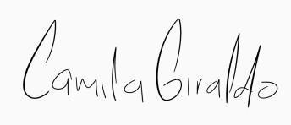

Contratista. .Bo. SUPERVISOR (E)

anexo 1 | 14 septiembre 2022: Reunion Virutal con el equipo de saneamiento. Dirigida por Sebastian Gonzales.
anexo 1 | 19 septiembre 2022: Visita de inspección al sistema séptico presente en la Escuela Corcega, ubicada en la vereda Llano Grande.
anexo 1 | 20 septiembre 2022: Reunion con el Equipo de Saneamiento de la Secretaria de Desarrollo Rural y Gestion Ambiental.
anexo 1 | 20 septiembre 2022: Visita a CARDER para solicitar capacitación con el funcionario Jhon Vega.
anexo 1 | 27 diciembre 2022: Asistencia y apoyo en la SDRYGA.
anexo 1 | 27 septiembre 2022: Elaboración de Matriz para los sistemas sépticos nuevos, construidos recientemente
anexo 1 | 5 octubre 2022: Se realiza visita no atendida a Mundo Nuevo
anexo 1 | 6 octubre 2022: Visita realizada para atender Requerimiento solicitado por María Eugenia Ramírez Osorio en Tribunas
anexo 1 | 6 octubre 2022: Elaboración de requerimiento para la finca en construcción La Morenita
anexo 1 | 7 octubre 2022: Divulgación Mercaton Campesina.
anexo 1 | 8 octubre 2022: Elaboración de requerimiento para el predio La Reina
anexo 1 | 8 octubre 2022: Elaboración de requerimiento para el predio La Reina
anexo 1 | 8 octubre 2022: Visita de inspección al sistema séptico presente en la Finca Villa Luz en la vereda Llano Grande
anexo 1 | 8 octubre 2022: Visita de inspección al sistema séptico presente en la Finca Buena Vista en la vereda Llano Grande
anexo 1 | 8 octubre 2022: Visita de inspección al sistema séptico presente en la Finca La Playa en la vereda Llano Grande.

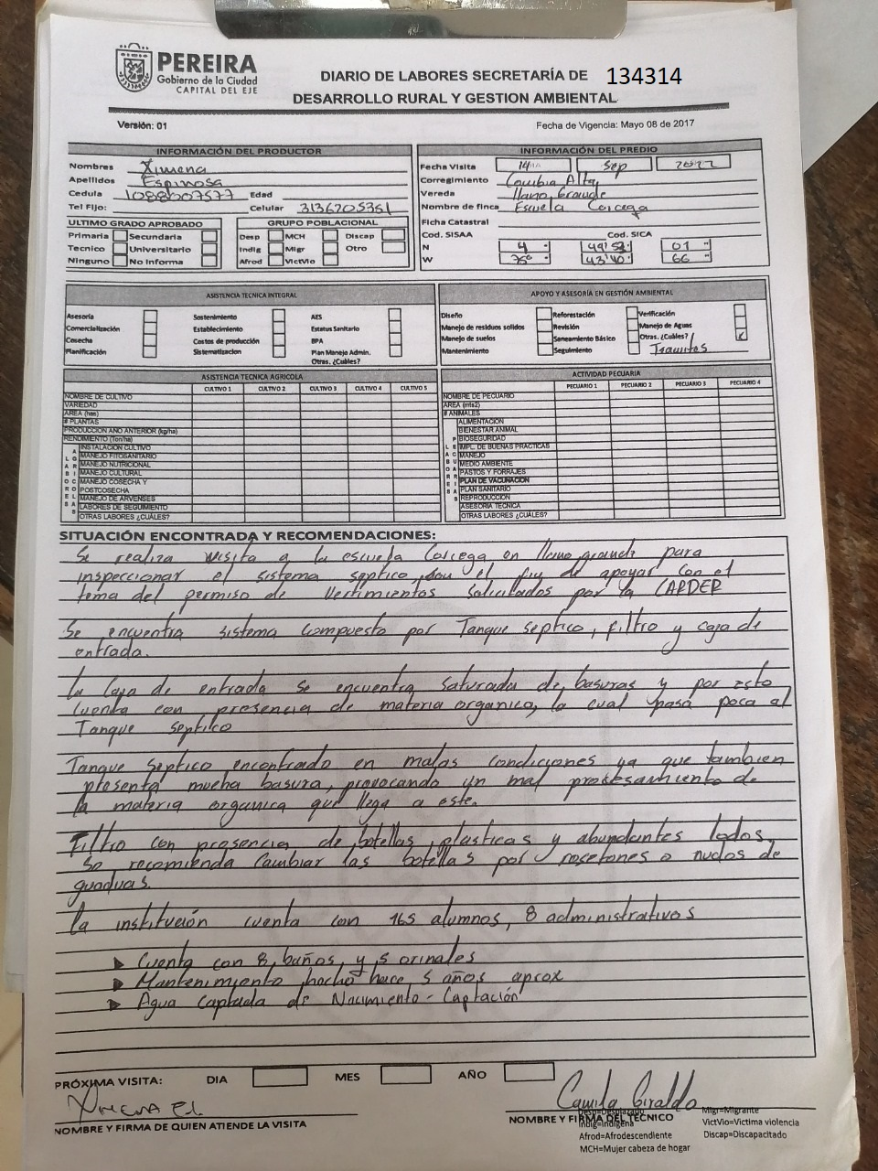

CONTRATO Y/O CONVENIO N°: 5445 RESPONSABLE: Maria Camila Giraldo Montenegro

FECHA: 14 septiembre 2022 ACTIVIDAD: Visita de inspeccion a la escuela Corcega.

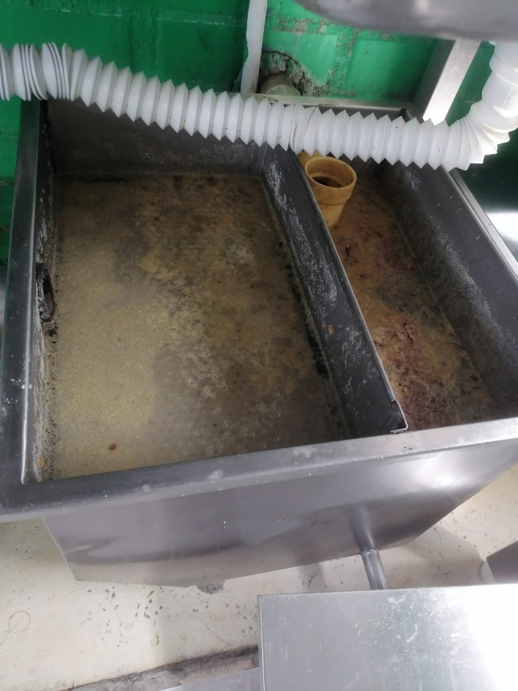 |  | 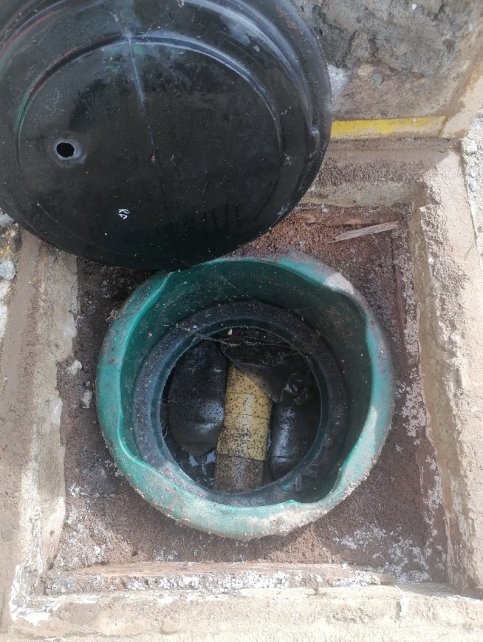
 | Trampa grasa encontrada con falta de mantenimieto |  | Filtro en mal estado
 | 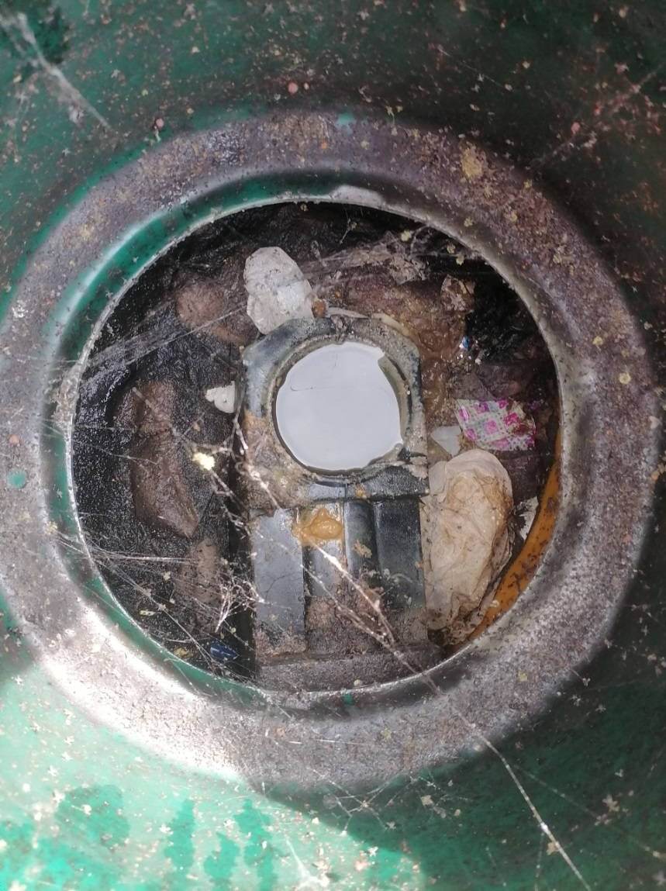 |  |  | 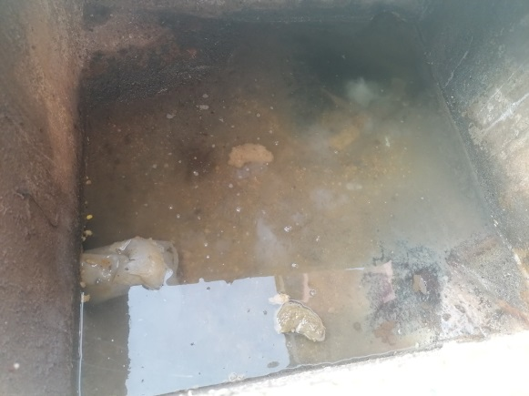
 | Tanque septico obstruido por mucha material inorganica. |  | Caja de salida con abundante material organica.

FIRMA:___________________________

CONTRATO Y/O CONVENIO N°: 5445 RESPONSABLE: Maria Camila Giraldo Montenegro

FECHA: 14 septiembre 2022 ACTIVIDAD: Reunion virtual con integrantes del equipo de saneamiento.

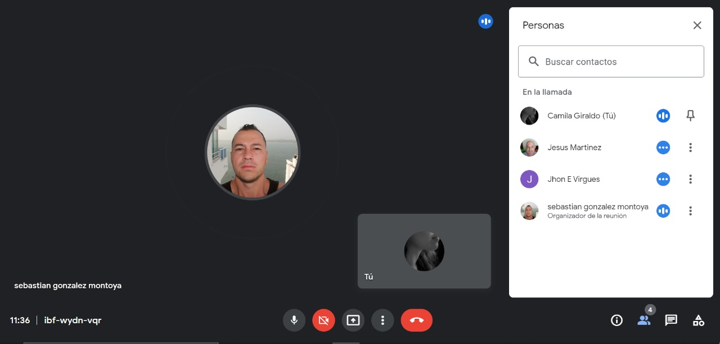

Se realizó reunión para la actualización sobre el tema de tramites de vertimiento solicitado por CARDER.

FIRMA:___________________________

CONTRATO Y/O CONVENIO N°: 5445 RESPONSABLE: Maria Camila Giraldo Montenegro

FECHA: 20 septiembre 2022

ACTIVIDAD: Reunion con el equipo de saneamiento, junto con el director operative.

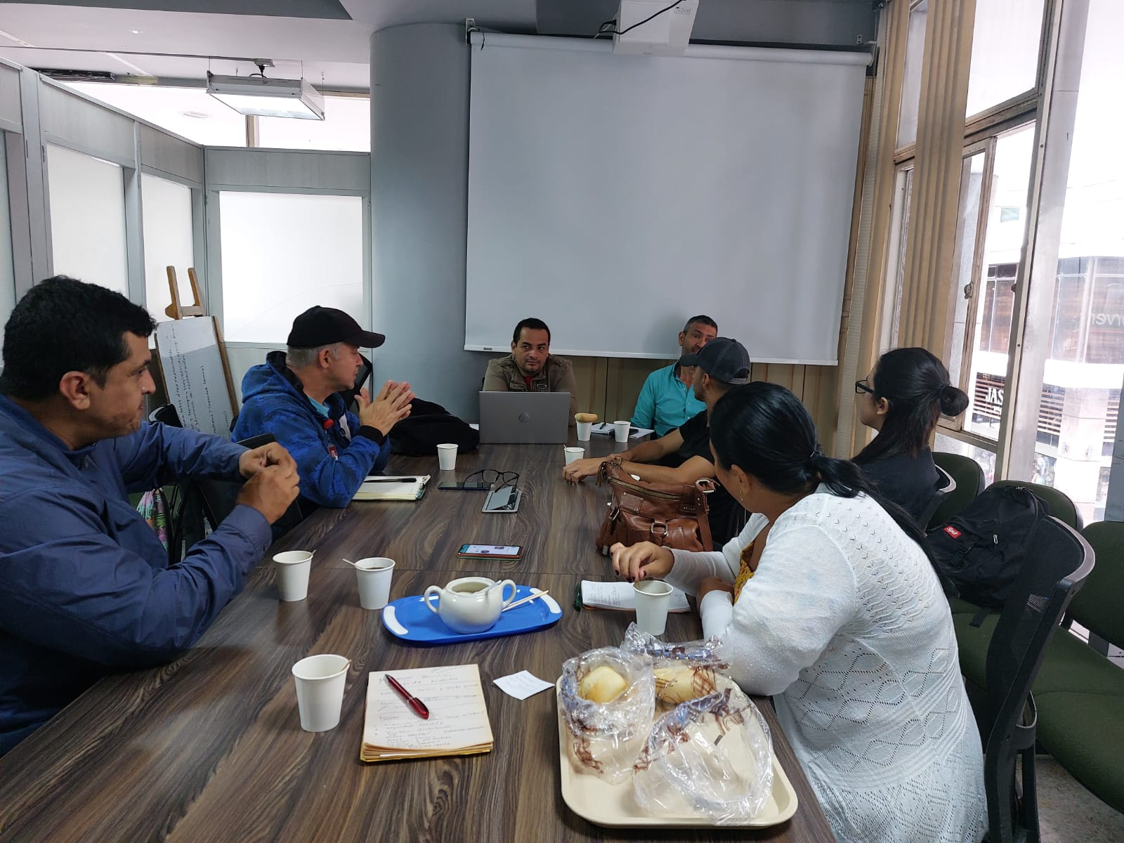

Reunion realizada en la Secretaria de Desarrollo rural. Se hablaron sobre actividades a realizer los proximos 3 meses junto con la designacion de zonas de trabajo para cada persona.
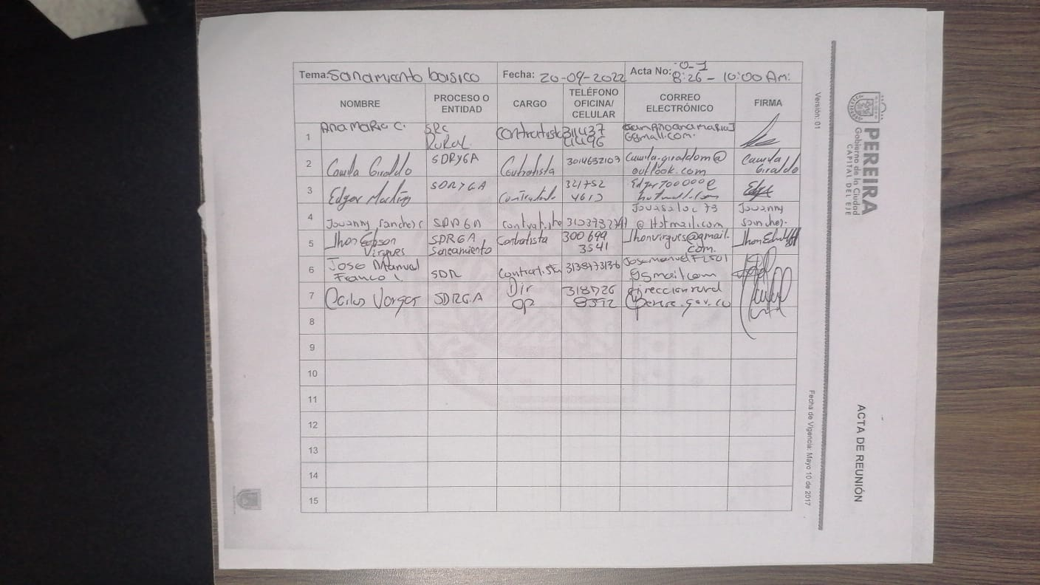

Firma de los asistentes a la reunion

FIRMA:___________________________

CONTRATO Y/O CONVENIO N°: 5445 RESPONSABLE: Maria Camila Giraldo Montenegro

FECHA: 20 septiembre 2022

ACTIVIDAD: Solicitud de capacitacion en la CARDER

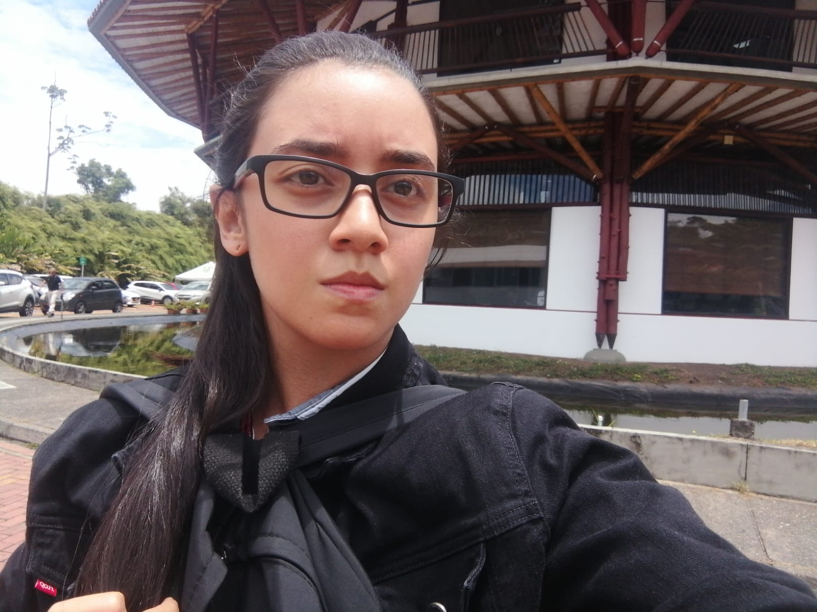
Visita a la CARDER para solicitar una capacitacion sobre reglamentacion para tanques septicos de 3mil litros.

FIRMA:___________________________

Visitas de Enero a Julio por corregimiento María Camila Giraldo Montenegro

COMBIA
Institución Educativa de Combia. Asesoría Tramites Ambientales.
Institución Educativa El Placer. Asesoría Tramites Ambientales.
Bella Vista- Santander. Inspección de sistema séptico.
Cueva Loca, Santander. Elaboración de Requerimiento.
El ranche de Ofe, San Luis. Inspección de sistema séptico.
La Luisa, San Luis. Inspección de sistema séptico.
Sistema séptico en carretera, San Luis. Inspección de sistema séptico.
Finca La Estrella, La Convención. Inspección de sistema séptico.
La Marsellesa, San Luis. Inspección de sistema séptico.
La Floresta, San Luis. Inspección de sistema séptico.
Las Heliconias, San Luis. Inspección de sistema séptico.
El Esfuerzo, San Luis. Inspección de sistema séptico.
La Colonia, La Convención. Inspección de sistema séptico.
Las dos Palmas, San Luis. Inspección de sistema séptico.
Escuela La Siria, Combia. Asesoría Tramites Ambientales.
Institución Educativa Combia. Inspección sistema séptico.
Escuela El Pomo, El Pomo. Asesoría Tramites Ambientales.
Escuela La Bodega, La Bodega. Asesoría Tramites Ambientales.
Escuela La Honda, La Honda. Asesoría Tramites Ambientales.
Escuela La Siria, La Siria. Asesoría Tramites Ambientales.
Escuela La Suecia, La Suecia. Asesoría Tramites Ambientales.
Escuela San Marino, San Marino. Asesoría Tramites Ambientales.
Escuela Santander, Santander. Asesoría Tramites Ambientales.
Villa Samaria, El Pomo. Elaboración de Requerimiento.
Lote 3, El Pomo. Inspección de sistemas sépticos.
Lote 4, El Pomo. Inspección de sistemas sépticos.
Lote 12, El Pomo. Inspección de sistemas sépticos.
Las Delicias, El Pomo. Inspección de sistemas sépticos.
Escuela Amoladora Baja, Amoladora Baja. Asesoría Tramites Ambientales.
Escuela El Pital, El Pital. Asesoría Tramites Ambientales.
Escuela Guillermo Hoyos. Asesoría Tramites Ambientales.

LA BELLA
Casa la Marina, La Bella. Visita Viabilidad.
El Fin del Afán, La Rioja. Visita Viabilidad.
Finca Los Alpes. Visita Viabilidad.
Finca La Merced. Visita Viabilidad.
Finca La Alegría Casa 3. Visita Viabilidad.
Finca La Alegría casa 5 . Visita Viabilidad.
La Carmelita Lote B 28. Visita Viabilidad.
La Carmelita Lote B 29. Visita Viabilidad.
La Divisa, mundo nuevo. Visita Viabilidad.
La Mariela, La estrella. Visita Viabilidad.
La Reserva, Colonia Baja. Visita Viabilidad.
La Selva, Colonia Baja. Visita Viabilidad.
Los Lirios, La Bella. Visita Viabilidad.
Lote 45, La Bella. Visita Viabilidad.
Paola Andrea Cabrera, Los Lagos. Visita Viabilidad.
Santa Marta, La Bella. Visita Viabilidad.
Mirador el Cenizo, El Cenizo. Visita Viabilidad.
Granadillo, El Cenizo. Visita Viabilidad.
El Cambuche (casa 1), Vista Hermosa. Visita Viabilidad.
El Cambuche ( casa 2), Vista Hermosa. Visita Viabilidad.
Villa Mabe, Mundo Nuevo. Visita Viabilidad.
El Vergel, Mundo Nuevo. Visita Viabilidad.
Isabel Cristina Colorado. Inspección Sistema nuevo.
La Reserva, Colonia Baja. Inspección Sistema nuevo.
La Alegria, La Cachuca. Inspección Sistema nuevo.
Casa Azul, Colonia Baja. Inspección Sistema nuevo.
El Aguacate, Bella baja. Inspección Sistema nuevo.
El Fin del Afán, Mundo Nuevo. Inspección Sistema nuevo.
El Guadual Casa 1, Bella baja. Inspección Sistema nuevo.
La Carmelita B 28, La Bella. Inspección Sistema nuevo.
La Carmelita B 29, La Bella. Inspección Sistema nuevo.
La Merced, El Salado. Inspección Sistema nuevo.
La Suiza, El Rincon. Inspección Sistema nuevo.
Los Lirios, La Bella. Inspección Sistema nuevo.
Lote 1A, Sector Los Lagos. Inspección Sistema nuevo.
Lote 10, Vista Hermosa. Inspección Sistema nuevo.
Lote 45, sector la cancha. Inspección Sistema nuevo.
La Aleluya, La Cachucha. Inspección Sistema nuevo.
Mandala, La Cachucha. Inspección Sistema nuevo.
Renacer, La Colonia. Inspección Sistema nuevo.
Rosa Irma Porras, El Rincón. Inspección Sistema nuevo.
Santa Marta, Colonia Baja Inspección Sistema nuevo.
Sector Guadualito, Colonia Baja. Inspección Sistema nuevo.

LA FLORIDA
La Castilla, plan el Manzano. Visita de solicitud- Viabilidad.

MORELIA
La Martina, Cuchilla la Bamba. Elaboración de requerimiento.
CONTRATO Y/O CONVENIO N°: 5445 RESPONSABLE: Maria Camila Giraldo Montenegro

FECHA: 27 septiembre 2022

ACTIVIDAD: Asistencia y apoyo en la oficina de la SDRYGA

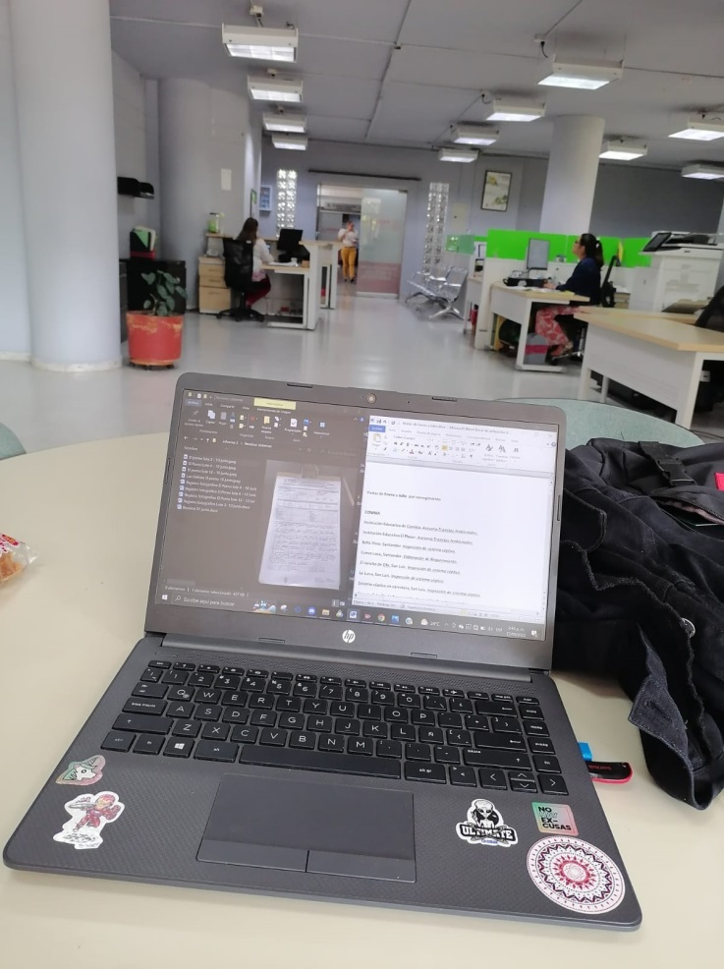
Asistencia SDRYGA.

FIRMA:___________________________
CONTRATO Y/O CONVENIO N°: 5445 RESPONSABLE: Maria Camila Giraldo Montenegro

FECHA: 05 octubre 2022

ACTIVIDAD: Visita no respondida en Mundo Nuevo.

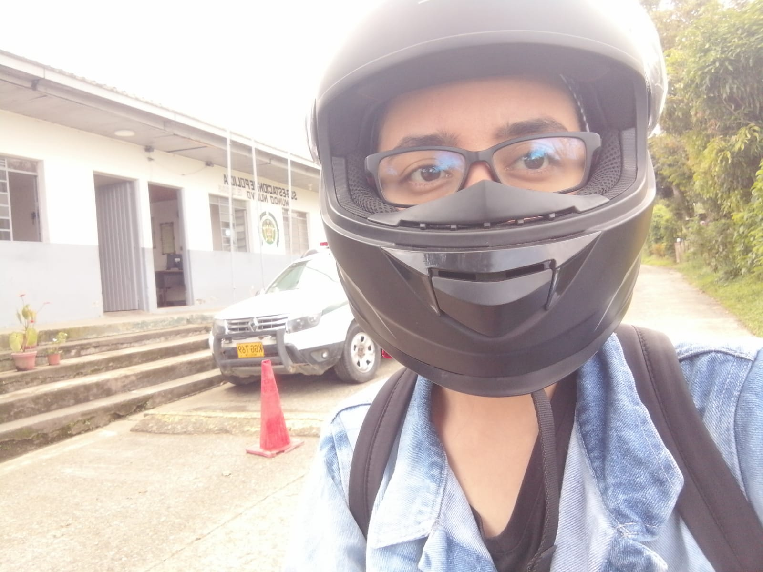

Descripción de foto

FIRMA:___________________________

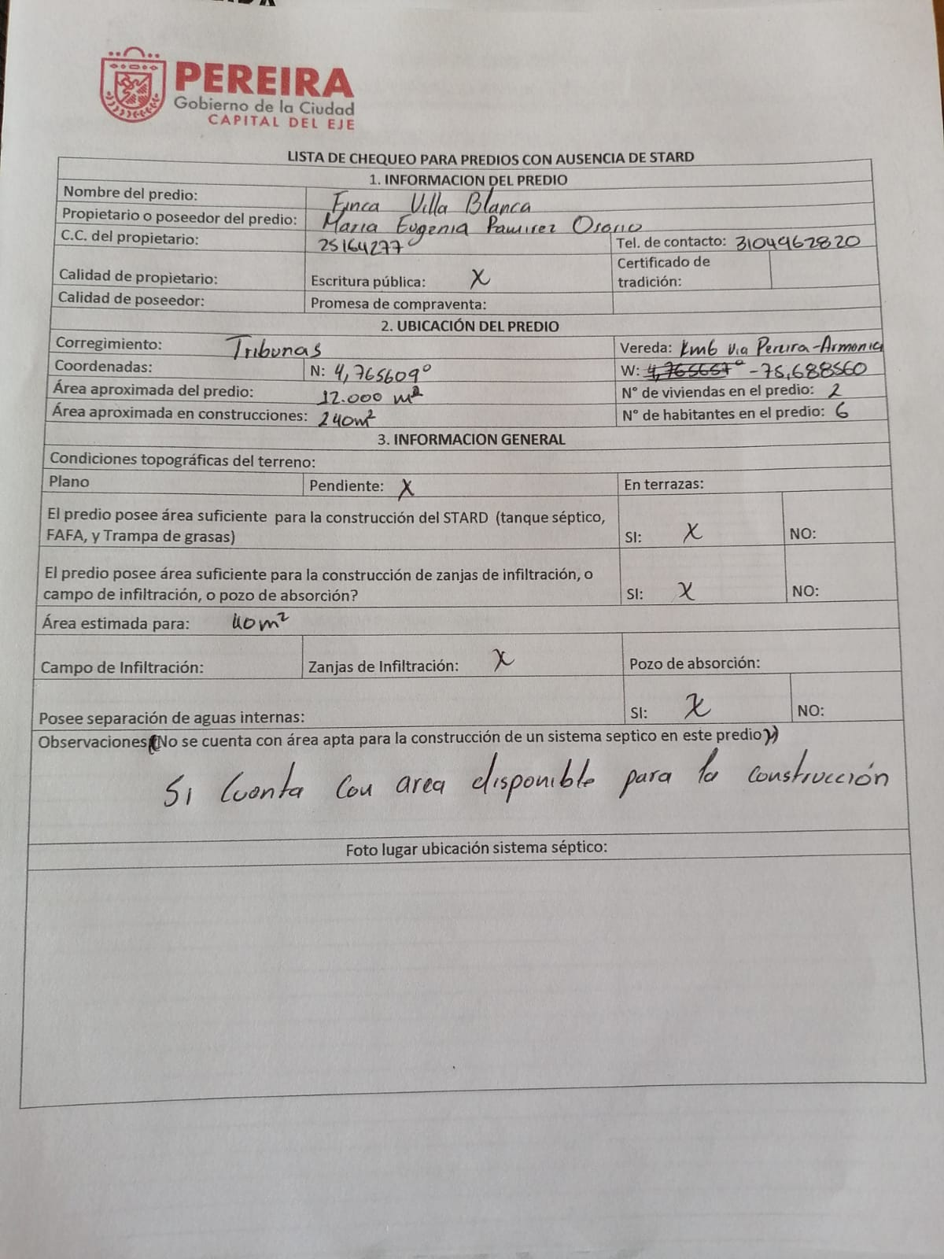
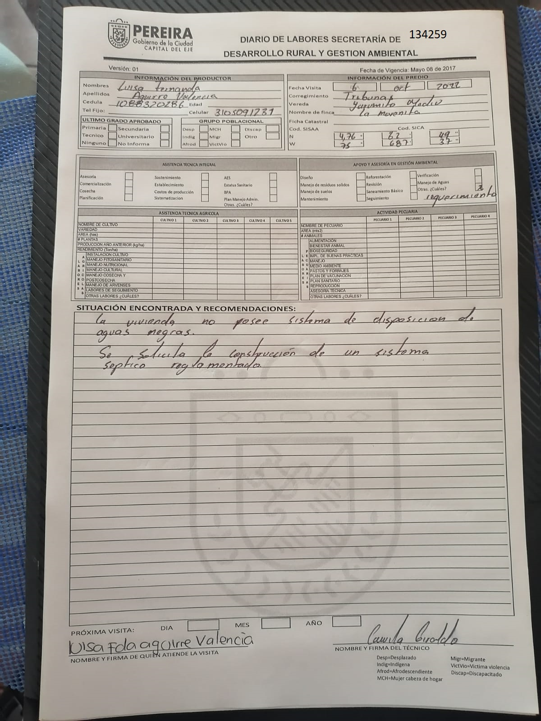

CONTRATO Y/O CONVENIO N°: 5445 RESPONSABLE: Maria Camila Giraldo Montenegro

FECHA: 07 octubre 2022

ACTIVIDAD: Divulgacion virtual de los eventos realizados por la SDRYGA

 |  | 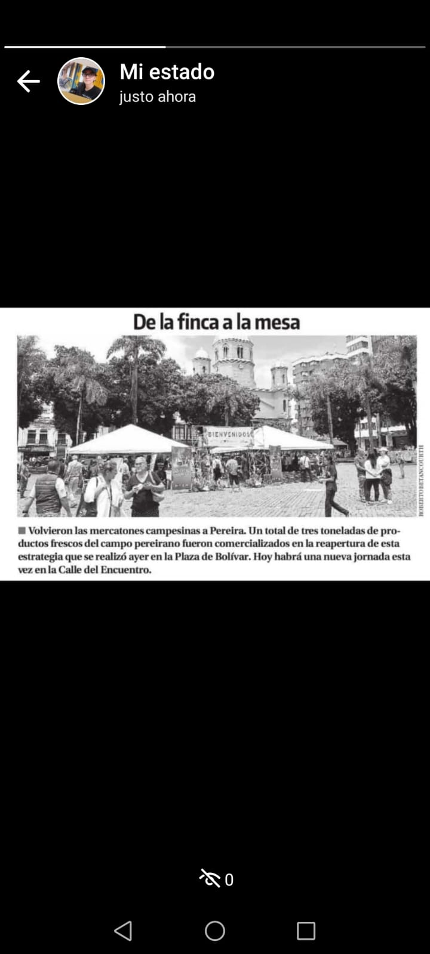
 | 

FIRMA:___________________________

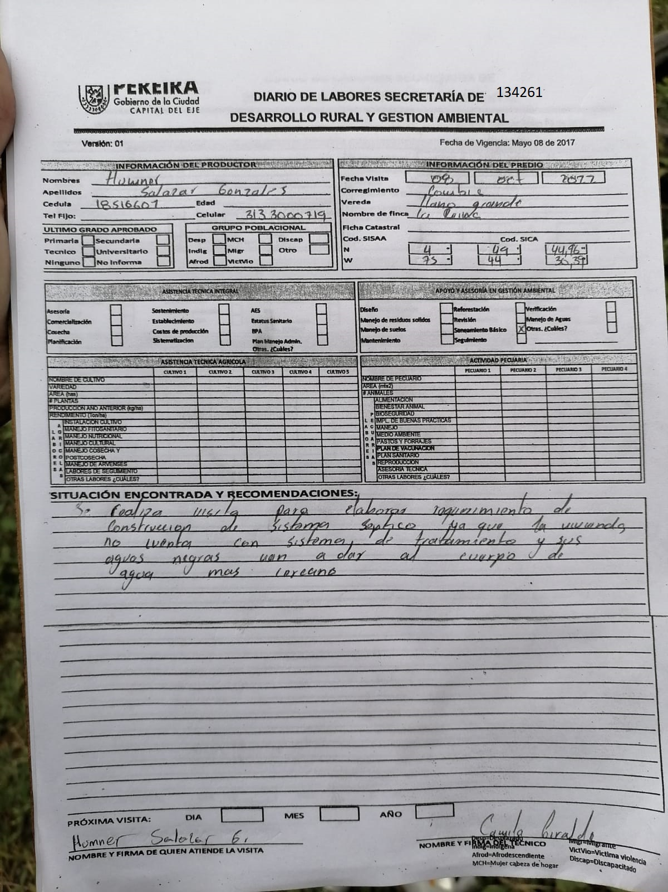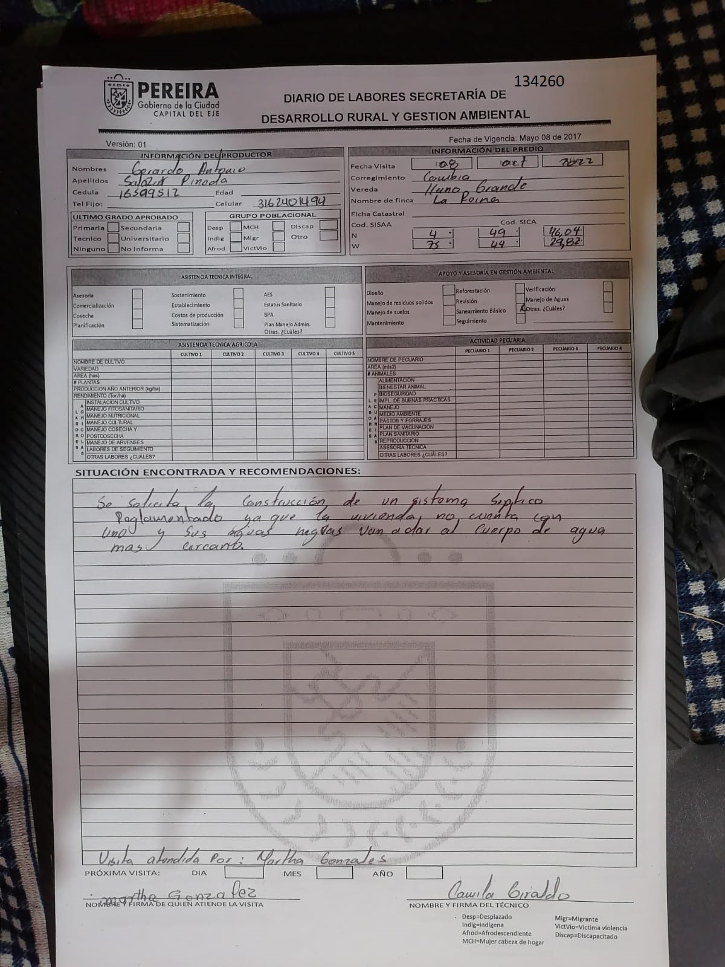
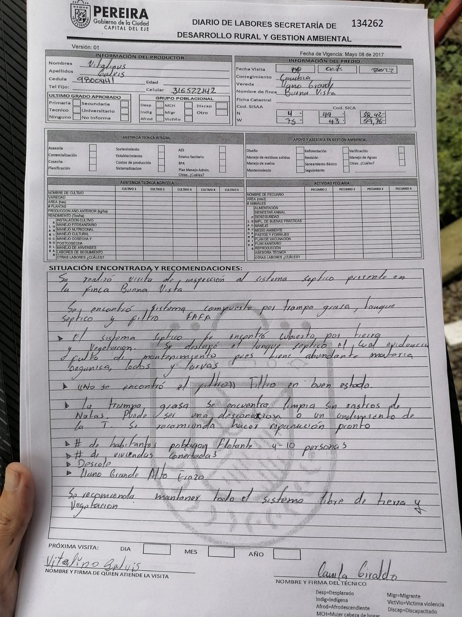

CONTRATO Y/O CONVENIO N°: 5445 RESPONSABLE: Maria Camila Giraldo Montenegro

FECHA: 08 octubre 2022

ACTIVIDAD: Inspeccion sistema septico encontrado en el predio FInca Buena Vista.

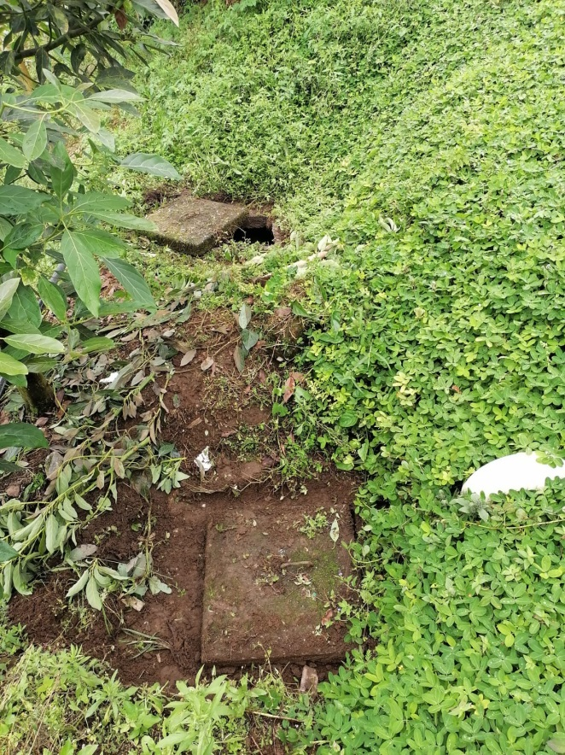 | 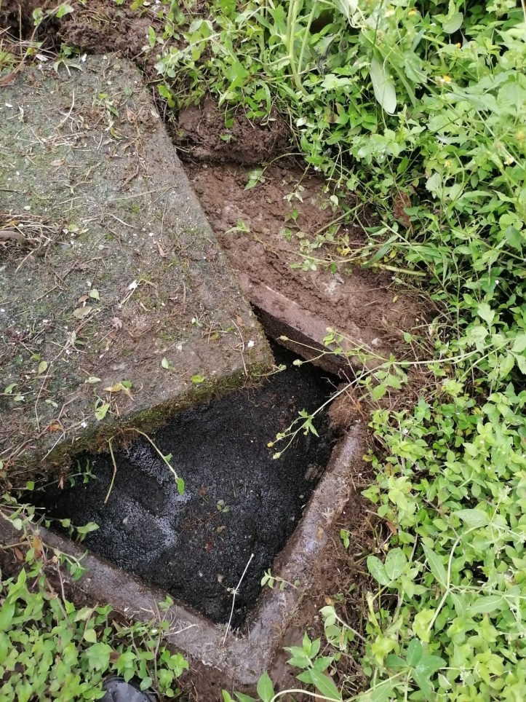
Se encontro el sistema tapado por tierra y vegetacion. | Se procedio a destapar el compartimiento del tanque septico y se encontro sistema con abundante material organica. Evidencia falta de mantenimiento
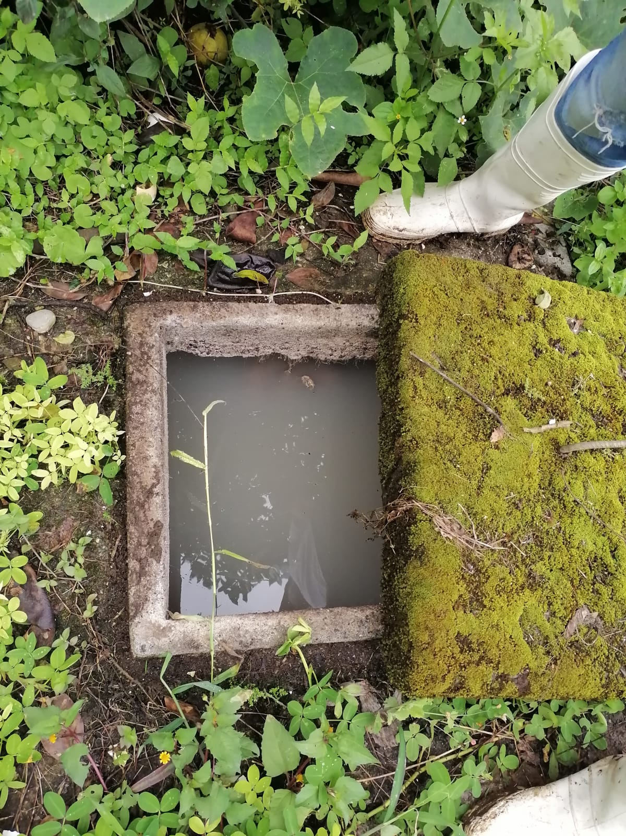 | 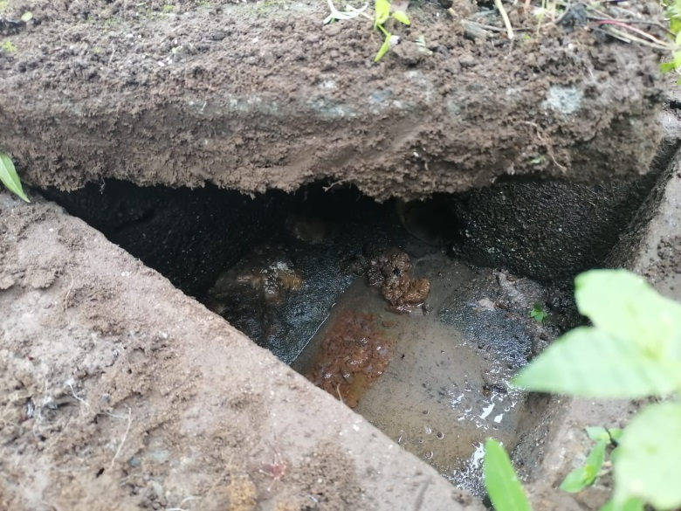
Trampa grasa fuera de conexion. | Caja de entrada con presencia de material organica.

FIRMA:______________ _____________

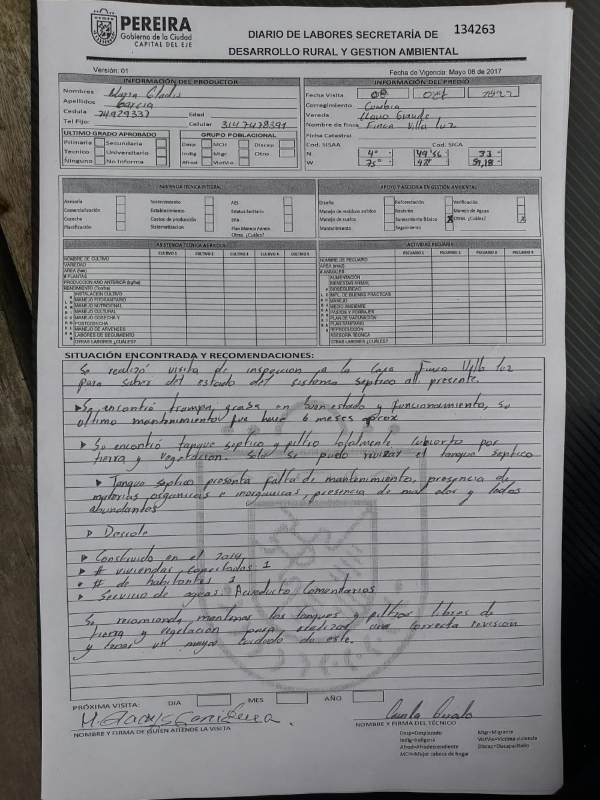

CONTRATO Y/O CONVENIO N°: 5445 RESPONSABLE: Maria Camila Giraldo Montenegro

FECHA: 08 octubre 2022

ACTIVIDAD: Inspeccion sistema septico presente en el predio Finca Villa Luz

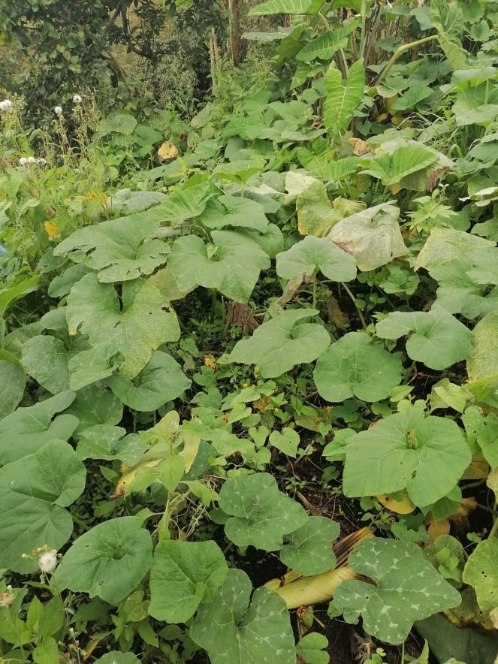 | 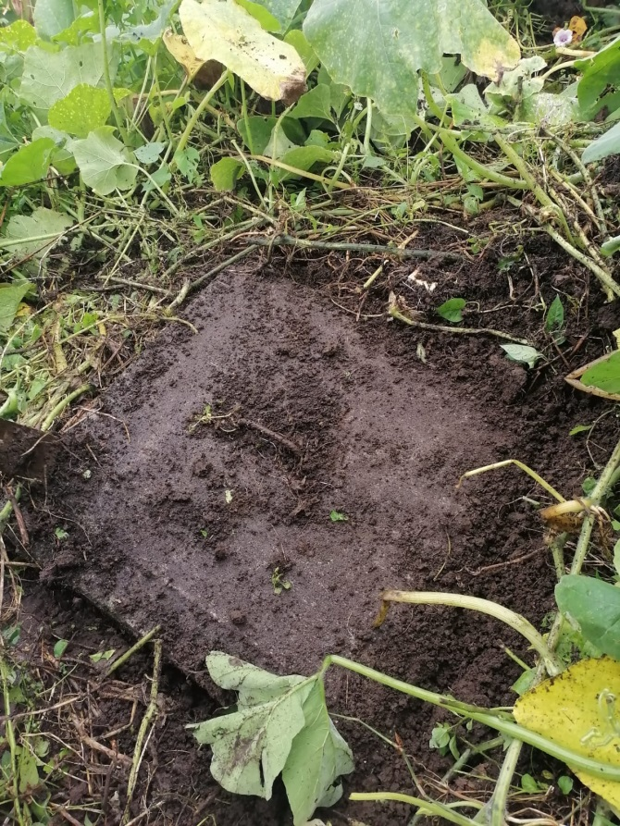
Se encontro el sistema tapado por tierra y vegetacion. | Se procedio a destapar el compartimiento del tanque septico pero la tapa estaba muy pesada.
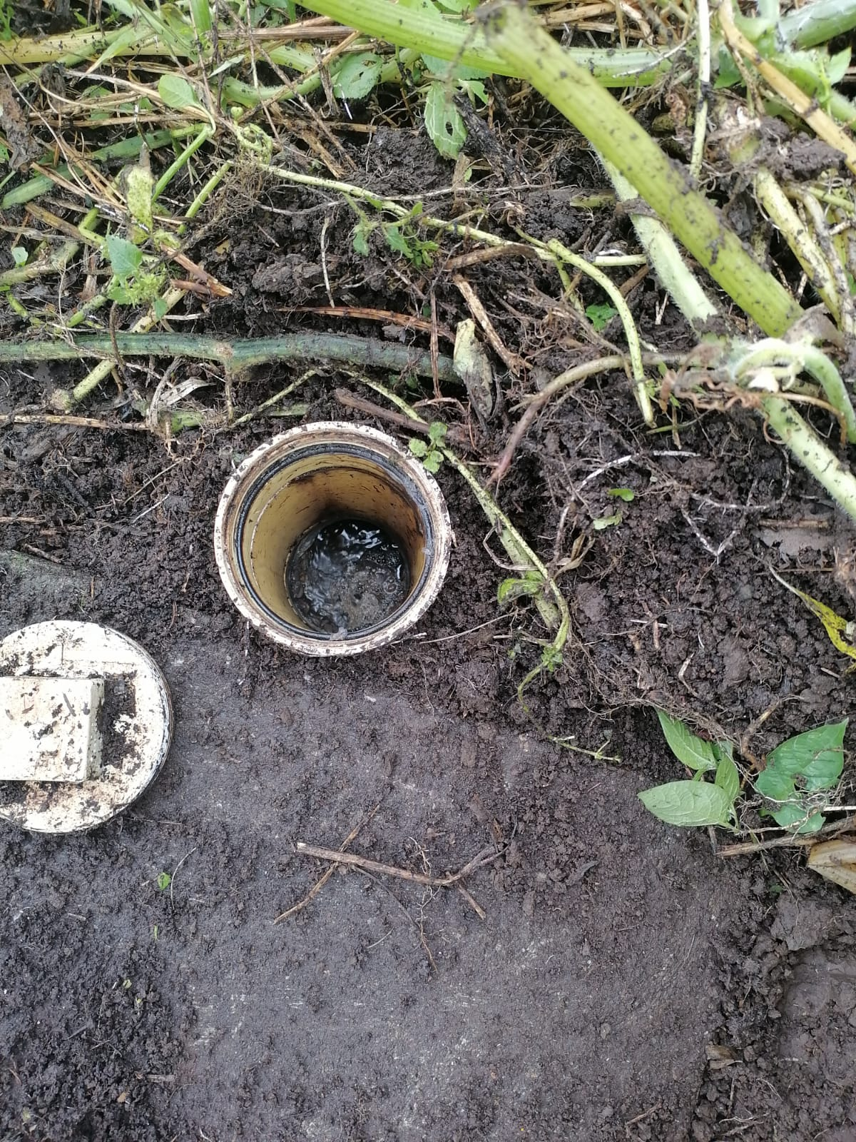 | 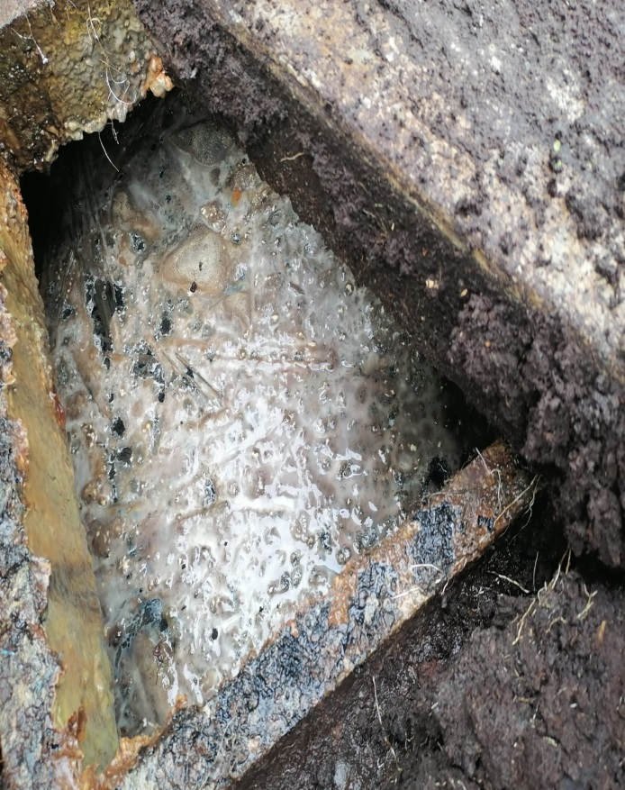
Respiradero lleno. | Filtro con presencia de material organica e inorganica.

FIRMA:______________ _____________

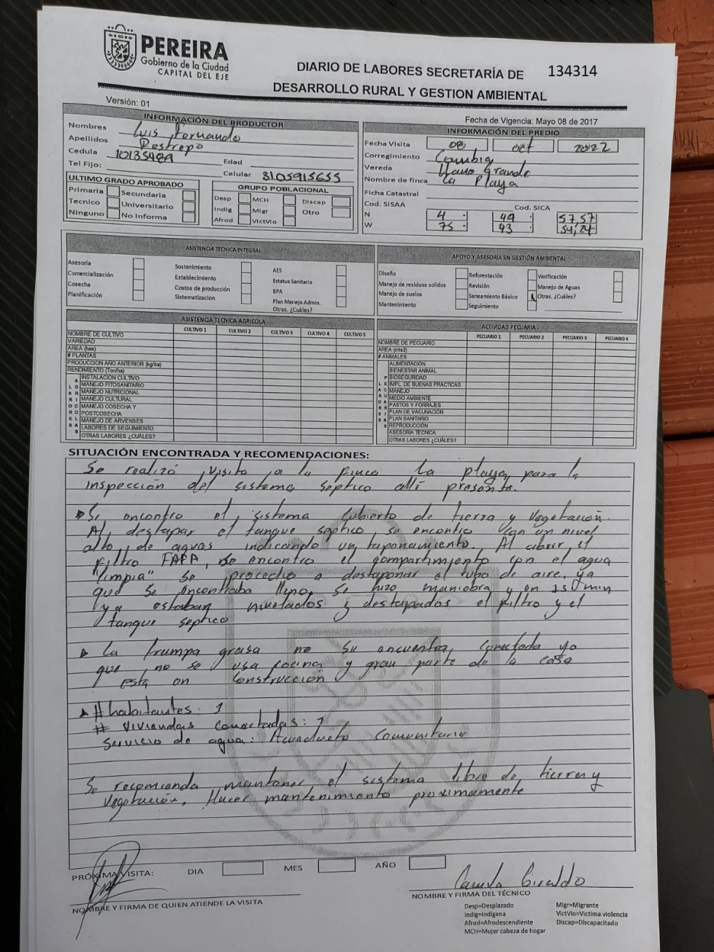

CONTRATO Y/O CONVENIO N°: 5445 RESPONSABLE: Maria Camila Giraldo Montenegro

FECHA: 08 octubre 2022

ACTIVIDAD: Inspeccion al sistema septico presente en la Finca La Playa.

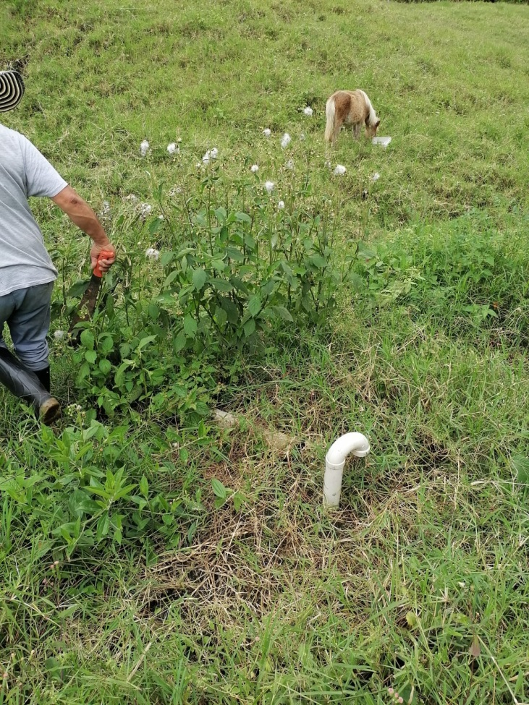 | 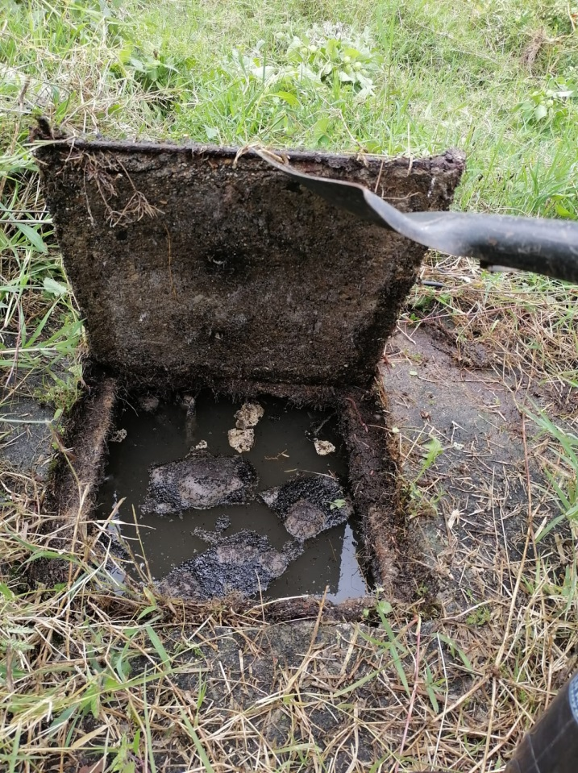
Se encontró el sistema totalmente tapado por tierra y vegetacion. Se procedio a destaparlo | El tanque septico presenta un nivel mayor al normal de aguas.
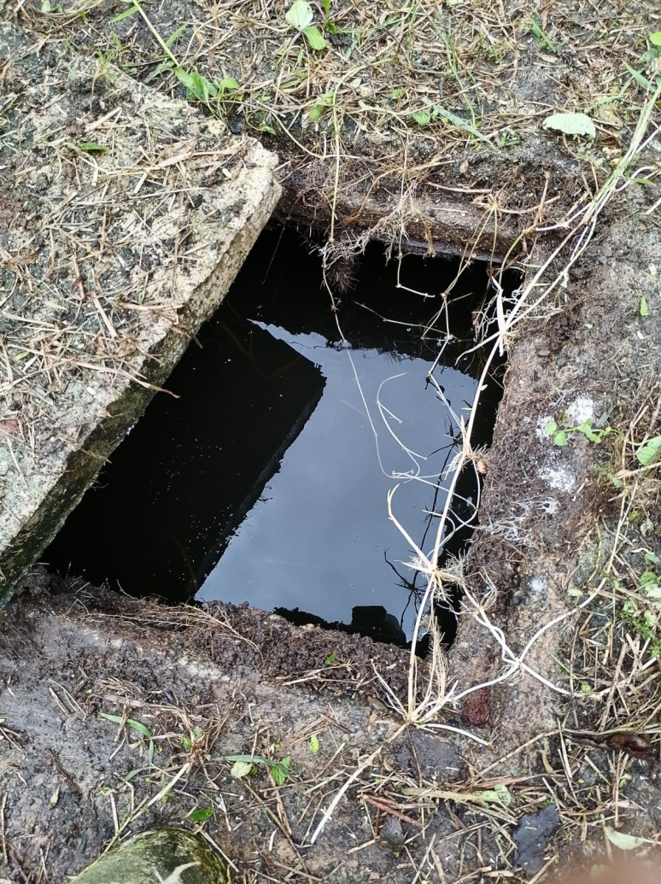 | 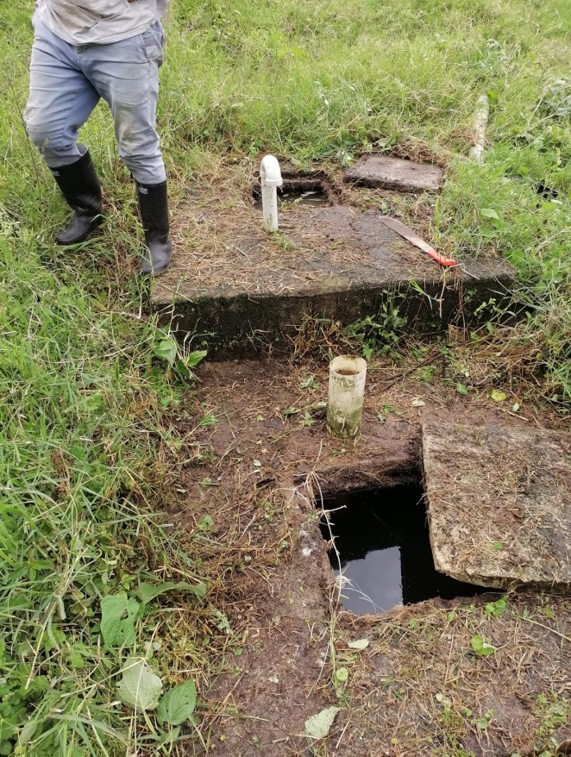
Filtro encontrado “limpio” | Al tanque se le hizo destaponamiento por medio del tubo aereador. Esto sacó los gases encerrados, nivelando los volumenes de agua.

FIRMA:___________________________

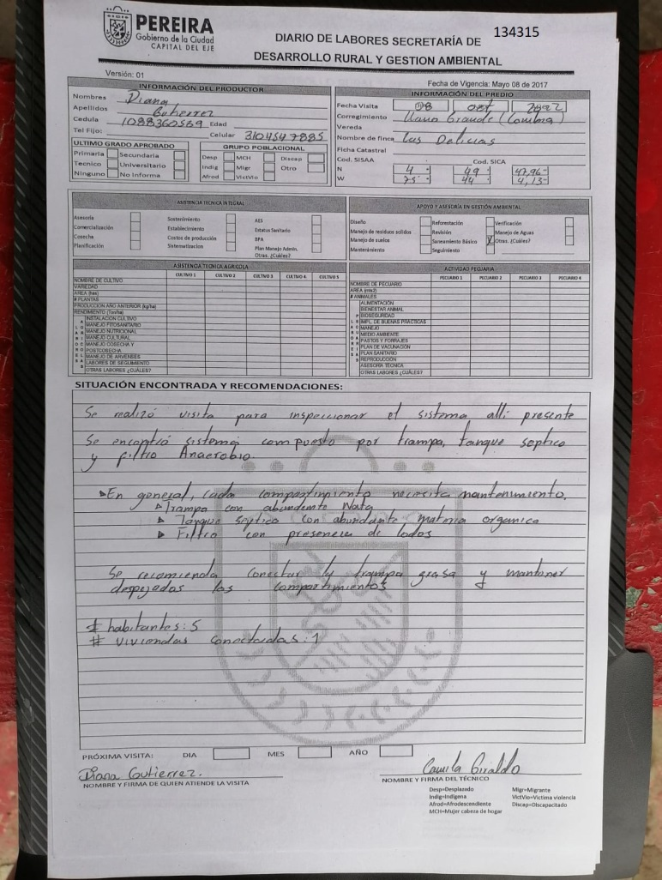

CONTRATO Y/O CONVENIO N°: 5445 RESPONSABLE: Maria Camila Giraldo Montenegro

FECHA: 08 octubre 2022

ACTIVIDAD: Inspección del sistema septico presente en la Finca Las Delicias.

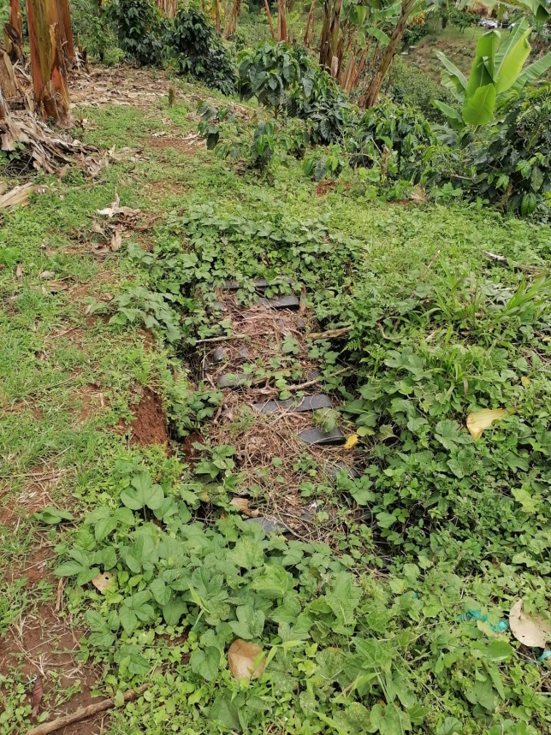 | 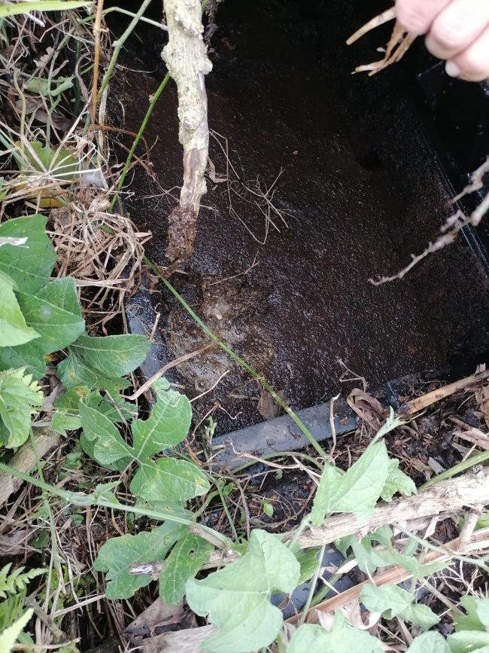
Sistema septico tapado por vegetacion. | Tanque septico evidencia falta de mantenimiento. Abundante material organica.
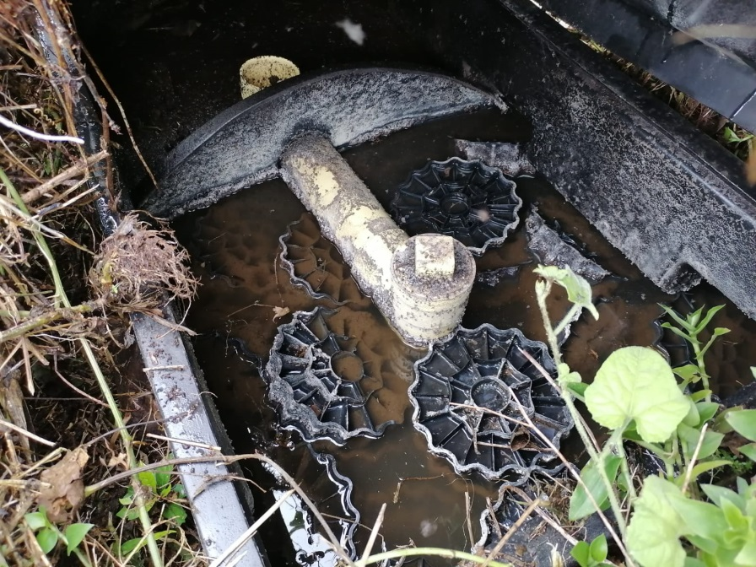 | 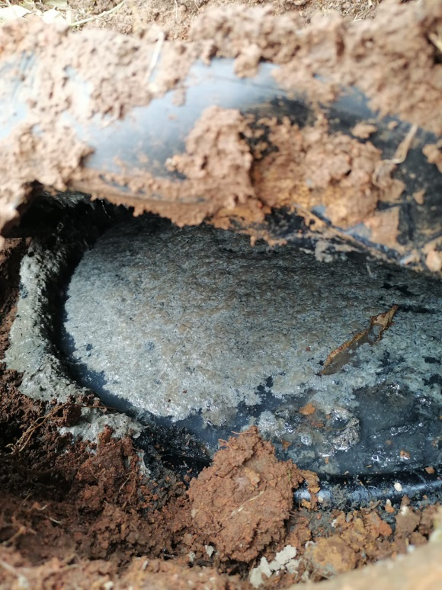
Filtro con presencia de abundante lodo | Trampa grasa con falta de mantenimiento. Presencia de natas.

FIRMA:___________________________

